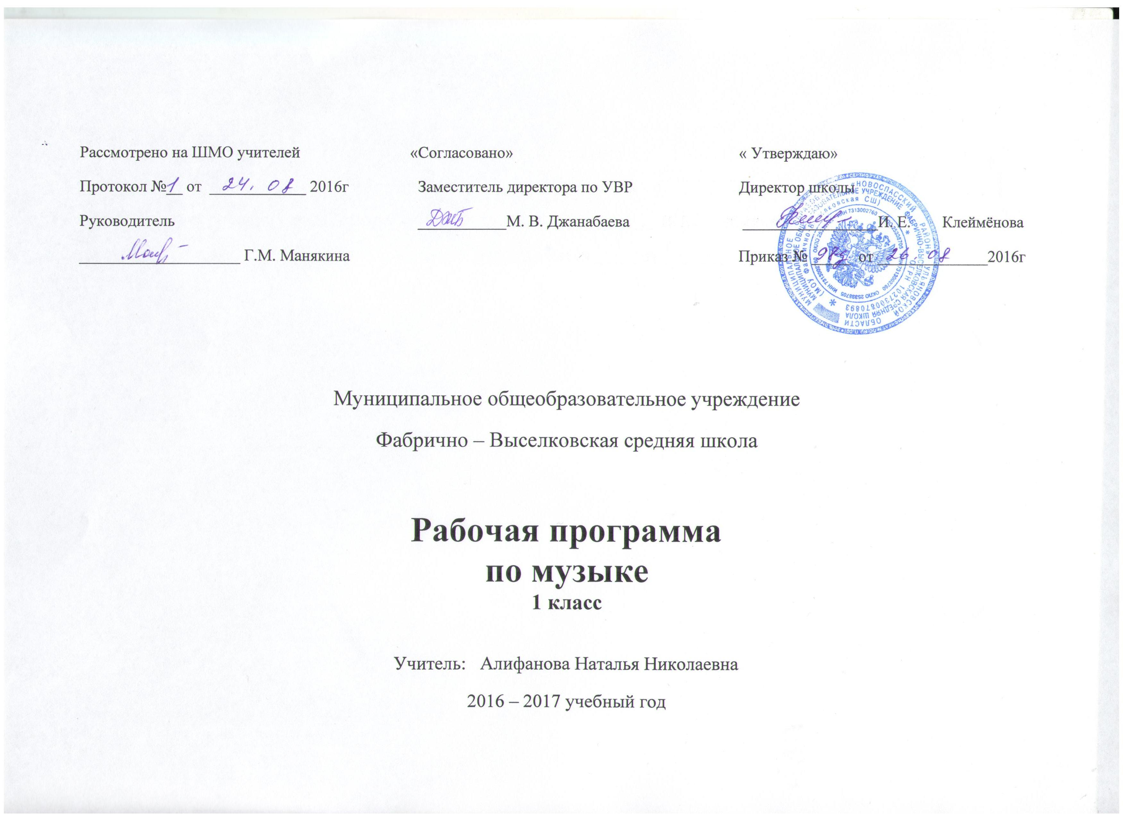
Планируемые результаты

ЛИЧНОСТНЫЕ
У обучающихся будет сформировано:
• положительное отношение к урокам музыки.
Учащиеся получат возможность для формирования:
• мотивации и познавательного интереса к музыке и музыкальной деятельности;
• осознания своей принадлежности народу, чувства уважения и любви к народной песне, народным традициям, музыкальной культуре России;
• внимательного отношения к музыке как живому, образному искусству;
• эмоционально - ценностного отношения к искусству, к произведениям классической музыки.
ПРЕДМЕТНЫЕ
Учащиеся научатся:
• основам музыкальных знаний (музыкальные звуки, высота, длительность звука, интервал, интонация, ритм, темп, мелодия, лад и др.);
• узнавать на слух и называть музыкальные произведения основной части программы;
• рассказывать о содержании прослушанных музыкальных произведений, о своих музыкальных впечатлениях и эмоциональной реакции на музыку;
• связывать художественно - образное содержание музыкальных произведений с конкретными явлениями окружающего мира;
• владеть первоначальными певческими навыками, исполнять народные и композиторские песни в удобном диапазоне;
• владеть первоначальными навыками игры на шумовых музыкальных инструментах соло и в ансамбле;
• различать клавишные, ударные, духовые и струнные музыкальные инструменты;
• выразительно двигаться под музыку, выражая её настроение.
Учащиеся получат возможность научиться:
• узнавать на слух и называть музыкальные произведения, предусмотренные для слушания в вариативной части программы;
• использовать элементарные приёмы игры на ударных, духовых и струнных народных музыкальных инструментах;
• исполнять доступные в музыкальном и сценическом отношении роли в музыкальных инсценировках сказок и в детских операх;
• выражать свои музыкальные впечатления средствами изобразительного искусства;
• воспроизводить по нотам, условным знакам ритмические рисунки, короткие мелодии;
• выполнять упражнения арт - терапии;
• выполнять творческие музыкально - композиционные задания;
• пользоваться вместе со взрослыми магнитофоном и другими современными средствами записи и воспроизведения музыки.
МЕТАПРЕДМЕТНЫЕ
Регулятивные
Учащиеся научатся:
• выполнять музыкально - творческие задания по инструкции учителя, по заданным правилам;
• вносить коррективы в свою работу;
• адекватно воспринимать содержательную оценку своей работы учителем;
• оценивать музыкальные образы людей и сказочных персонажей, например, в музыкальных сказках, по критериям красоты, доброты, справедливости и т. д. (под руководством учителя).
Учащиеся получат возможность научиться:
• понимать цель выполняемых действий;
• адекватно оценивать правильность выполнения задания;
• анализировать результаты собственной и коллективной работы по заданным критериям;
• решать творческую задачу, используя известные средства;
• использовать приёмы игры на ударных, духовых и
струнных народных музыкальных инструментах;
• включаться в самостоятельную музыкально - творческую
деятельность;
• участвовать в подготовке и реализации коллективных музыкально - творческих проектов.

СОДЕРЖАНИЕ ПРОГРАММЫ.
1 КЛАСС.
- «Волшебное царство звуков» (9 часов).
Где музыка берет начало? На зеленом лугу. В вихрях грозы. У тихого пруда. Высоко в горах. В лесу. Во владениях его величества Ритма. Во дворце королевы Мелодии. В школе скрипичного ключа.
- «Сказочная страна» (7 часов).
Сказочные картины. Курочка Ряба. Колобок. Волк и семеро козлят. Волшебное озеро. Сказочный лес. В пещере горного короля. Царство деда Мороза. Рождественские чудеса.
- «На родных просторах» (9 часов).
Моя Россия. В песне – душа народа. В гостях у народных музыкантов. Большой хоровод. Здравствуй, Масленица! Бравые солдаты. Мамин праздник. Путешествие по музыкальному городу.
- «Остров музыкальных сокровищ» (8 часов).
Океан – море синее. Три чуда. Чудесные цветы. Карнавал животных. Музыкальный клад.

ТЕМАТИЧЕСКОЕ ПЛАНИРОВАНИЕ 1 КЛАСС.

Четверть | Количество часов | Разделы
1. | 9. | «Волшебное царство звуков»
2. | 7. | «Сказочная страна»
3. | 9. | «На родных просторах»
4. | 8. | « Остров музыкальных сокровищ»
Итого | 33

Приложение 1

КАЛЕНДАРНО – ТЕМАТИЧЕСКОЕ ПЛАНИРОВАНИЕ 1КЛАСС (33ч.)

№ | тема | к-во  час | домашнее задание | Дата
 |  |  |  | План | Факт
1 | Истоки возникновения  музыки. Где музыка берет  начало? | 1 | Задание  8  Стр  7
2 | Рождение музыки как  естественное проявление  человеческого состояния.  На зеленом лугу. | 1 | Задание  10  Стр9
3 | В вихрях грозы. | 1 | Задание  9  Стр11
4 | У тихого пруда. | 1 | Задание  7  Стр12
5 | Высоко в горах. | 1 | Задание  3  Стр14
6 | В лесу | 1 | Задание  3  Стр16
7 | Во владениях его Величества ритма | 1 | Задание  2  Стр20
8 | Во дворце королевы  мелодии | 1 | Задание  8  Стр25
9 | Нотная запись как способ  фиксации музыкальной  речи. В школе скрипичного  ключа. | 1 | Задание  1  Стр29
10 | Сказочные картины. | 1 | Задание  6  Стр41
11 | Курочка Ряба. | 1 | Задание  6  Стр43
12 | Колобок. | 1 | Задание  11  Стр45
13 | Опера.Волк и семеро  козлят. | 1 | Задание  6  Стр47
14 | Волшебное озеро. | 1 | Задание  8  Стр49
15 | Сказочный лес. | 1 | Задание  9  Стр51
16 | Сюита. В пещере горного  короля. | 1 | Задание  9  Стр53
17 | В царстве Деда Мороза | 1 | Задание  2  Стр54
18 | Моя Россия | 1 | Задание  6  Стр65
19 | В песне душа народа. | 1 | Задание  2  Стр68
20 | В гостях у народных  музыкантов. | 1 | Задание  1  Стр70
21 | Большой хоровод. | 1 | Задание  1  Стр72
22 | Здравствуй, Масленица! | 1 | Задание  1  Стр74
23 | Бравые солдаты. | 1 | Задание  2  Стр76
24 | Мамин праздник. | 1 | Задание  2  Стр78
25 | Путешествие по  музыкальному городу. | 1 | Задание  5  Стр81
26 | Океан – море синее. | 1 | Задание  8  Стр89
27 | Три Чуда. | 1 | Задание  2  Стр90
28 | Чудесные цветы. | 1 | Задание  8  Стр93
29 | Карнавал животных. | 1 | Задание  6  Стр95
30 | Музыкальный клад (Волшебная флейта). | 1 | Задание  10  Стр97
31 | Музыкальный клад (Старая шарманка). | 1 | Задание  9  Стр99
32 | Музыкальный клад (Музыкальная шкатулка). | 1 | Задание  5  Стр  101
33 | Музыкальный клад (Музыкальные картинки . Музыкальный альбом ). | 1 | Задание  5  Стр  103  Задание  5  Стр105

